Иркутский национальный исследовательский технический университет

ИНТЕЛЛЕКТУАЛЬНЫЕ СИСТЕМЫ И
ТЕХНОЛОГИИ
ТЕМА ЛЕКЦИИ: «ИНФОРМАЦИОННЫЕ МОДЕЛИ И
МОДЕЛИ ЗНАНИЙ»

Массель Л.В., д.т.н., профессор Института Информационных технологий и Анализа Данных ИРНИТУ ИНФОРМАЦИОННОЕ МОДЕЛИРОВАНИЕ ПО В.М. ГЛУШКОВУ
- Моделирование - выяснение
(воспроизведение) свойств какого-либо объекта, процесса, явления с помощью другого объекта, процесса или явления
- его модели
- Информационное моделирование любого объекта - это «фиксация того или иного уровня познания этого объекта, позволяющая описывать не только его строение, но и предсказать (с той или иной степенью приближения) его поведение».
ИНФОРМАЦИОННОЕ МОДЕЛИРОВАНИЕ:

ВАРИАНТ КЛАССИФИКАЦИИ ИНФОРМАЦИОННЫХ МОДЕЛЕЙ
Типы информационных моделей: вербальные
табличные
графические

ОСНОВНЫЕ НАПРАВЛЕНИЯ ИНФОРМАЦИОННОГО МОДЕЛИРОВАНИЯ
Моделирование данных
Моделирование программ
Моделирование бизнеспроцессов
Моделирование знаний?

МОДЕЛИРОВАНИЕ ДАННЫХ
Модели данных:
- Инфологические (ER-модели)
- Даталогические
- По уровням архитектуры систем баз данных: концептуальные, внутренние, внешние
- По типу СУБД: иерархические, сетевые, реляционные, объектные

ОБОБЩЕННАЯ СХЕМА ПРОЕКТИРОВАНИЯ БАЗ ДАННЫХ
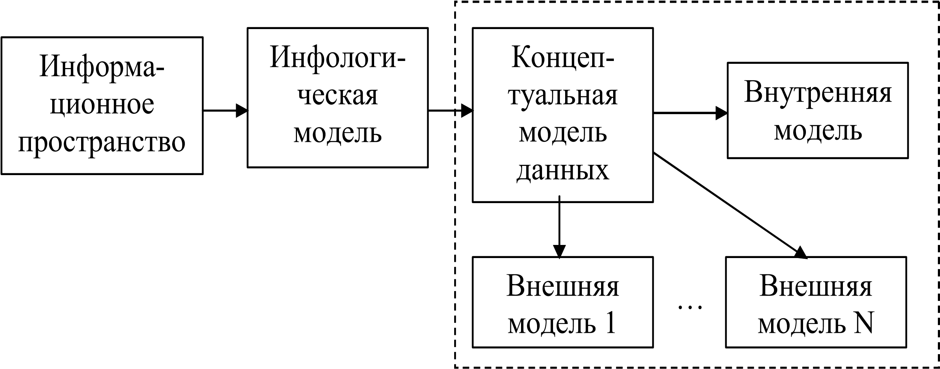

ТРЕХУРОВНЕВАЯ ОРГАНИЗАЦИЯ БАЗ ДАННЫХ
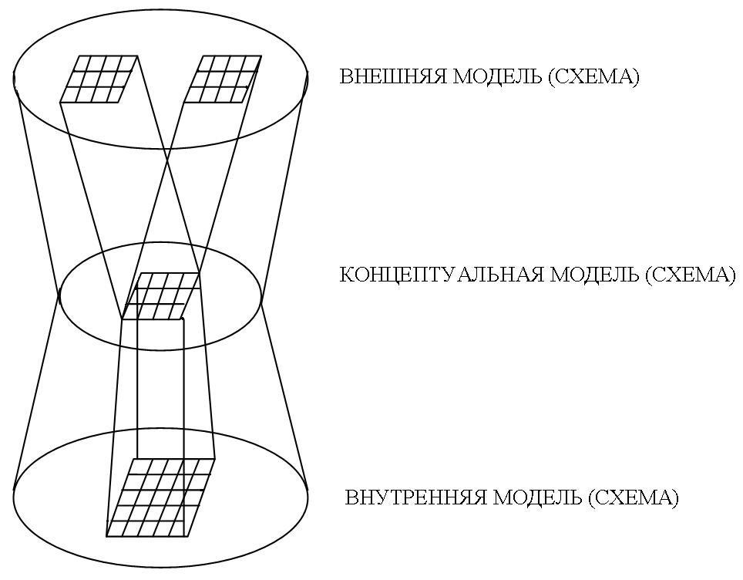
7

ПРИМЕР ИНФОЛОГИЧЕСКОЙ МОДЕЛИ В НОТАЦИИ ЧЕНА

Сотрудник

Руководитель

Отдел

Код_сотр

Фамилия

Должность

Находится в

подчинении

Работает

М

1

1

1

Код_рук.

Дата нач.рук.

Код_отд.

Назв.отд.

Для построения модели знаний можно использовать, как базовую, инфологическую модель предметной области.
Представим:
- Инфологическую модель в виде множества
{ E, R }, где E – множество объектов предметной области, R – множество отношений между объектами предметной области;
- Датологическую модель в виде множества
{ D, M }, где D – множество описания данных,
M – множество операторов манипулирования данными;
- Модель знаний в виде множества { C, P }, где C – описания описаний знаний, P – множество
операторов манипулирования знаниями.
Для описания знаний часто используют термин «модель представления знаний»
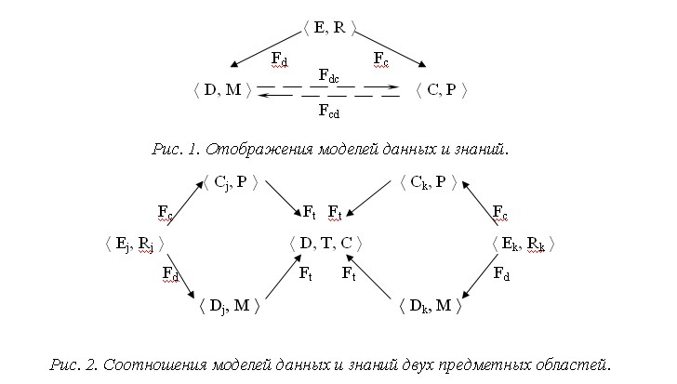
Комментарии к рисункам:
- Fd – отображение инфологической модели в модель данных; Fc - отображение инфологической модели в модель знаний; Fdc и Fcd – взаимные отображения моделй данных и знаний; Ft – отображение моделей данных и знаний в транзитную область.
- Индекс j относится к описаниям данных, знаний и инфологической модели j-й предметной области; индекс k - к описаниям данных, знаний и инфологической модели k-й предметной области.
- {D, T, C} – гибридная модель данных и знаний;
Т – множество операторов преобразования данных и знаний.
- Транзитная область – область для временного хранения данных и знаний.

АРХИТЕКТУРА ПРОГРАММНОГО КОМПЛЕКСА, ПОДДЕРЖИВАЮЩЕГО ОТОБРАЖЕНИЯ ДАННЫХ И ЗНАНИЙ ДЛЯ ДВУХ ПРЕДМЕТНЫХ ОБЛАСТЕЙ
Пользователь
Интерфейс
пользователя
Эксперт
j
-
ой области
Эксперт
k
-
ой области
Машина вывода (Р)
БЗ
j
-
ой предметной
области
БЗ
k
-
ой предметной
области
Прикладные
программы
j
-
ой области
Прикладные
программы
k
-
ой области
Система управления
транзитной областью (Т)
Транзитная область
(
C, D
)
Система управления БД (М)
БД (D
j
, D
k
)
Эта часть схемы совпадает со
схемой экспертной системы

ГИБРИДНЫЕ ЭКСПЕРТНЫЕ СИСТЕМЫ
В общем случае представленный выше программный комплекс можно назвать гибридной экспертной системой.
Существует два типа гибридных экспертных систем:
- использующие разные модели представления знаний;
- такие, которые кроме БД и БЗ, включают и прикладные программы конкретной предметной области.

МОДЕЛИРОВАНИЕ ЗНАНИЙ
КЛАССИФИКАЦИЯ МОДЕЛЕЙ ПРЕДСТАВЛЕНИЯ ЗНАНИЙ:
- Логические
- Логико-лингвистические
  - Продукционные
  - Фреймовые
  - Семантические сети

 Онтологии (модели представления декларативных знаний)
Онтологии – базы знаний специального вида, которые могут «читаться» и пониматься, отчуждаться от разработчика и/или физически разделяться их пользователями. Это формально представленные знания на базе концептуализации (описания множества объектов и понятий, знаний о них и связей между ними)

МОДЕЛИ ПРЕДСТАВЛЕНИЯ ЗНАНИЙ: ОСНОВНЫЕ ПОНЯТИЯ И ОПРЕДЕЛЕНИЯ
Логическая модель – это модель представления знаний, в основе которой лежит формальная система (например, исчисление предикатов).
Логико-лингвистическая модель – это модель, основанная на расширении формальной системы, в рамках которого вводятся процедуры изменения всей или части элементов формальной системы в зависимости от решаемых задач.

ЛОГИКА
Логика имеет дело с выявлением обоснованности утверждения, т.е. с методами, позволяющими доказать, можно ли данное заключение вывести, исходя из известных факторов.
Логика бывает:
- монотонная
- немонотонная
- нечеткая

МОНОТОННАЯ, НЕМОНОТОННАЯ И НЕЧЕТКАЯ ЛОГИКА
Монотонная логика – это логика замкнутого мира, некоторая формальная система. Т.е., если на каком-либо шаге вывода получено утверждение, то оно действует и на последующих шагах.
Немонотонная логика – это логика открытого мира. Т.е.
утверждение при поступлении в систему новой информации может измениться. Эта логика характерна для интеллектуальных систем, имеющих дело со сложными предметными областями.
Если экспертные системы реализуют монотонную логику, то их называют статическими, если немонотонную - динамическими.
Нечеткая логика – это логика, в которой используются не количественные, а качественные определения. Чаще всего это нечеткие определения лингвистической переменной «частота»: часто, редко, очень редко, никогда, всегда и т.п.

ЛОГИЧЕСКИЙ ВЫВОД И СТРАТЕГИЯ УПРАВЛЕНИЯ ВЫВОДОМ
Логический вывод – это последовательность рассуждений, приводящая к следствию с использованием аксиом и правил вывода.
Одной из основных формул логики является формула «modus ponens», которая выражается формулой:
«если А есть В, то С есть D».
Стратегия управления выводом – это совокупность правил, с помощью которых организуется выбор правил вывода в формальных системах или выбор продукции в системе продукций при поиске решения.
Стратегии вывода:
- прямой вывод
- обратный вывод

ИСЧИСЛЕНИЕ
Исчисление – это формальная система, задаваемая четверкой
(Т, В, А, Р), где
Т – множество базовых символов исчисления;
В – синтаксические правила, с помощью которых из элементов множества Т порождаются производные элементы;
А – множество априорно истинных элементов исчисления (аксиомы исчисления);
Р – множество семантических правил (т.е. правил вывода), с помощью которых из одних элементов системы порождаются другие.

ИСЧИСЛЕНИЕ ВЫСКАЗЫВАНИЙ
Исчисление высказываний – это формальная система, базовыми элементами которой являются высказывания, т.е. нерасчлененные предложения, относительно которых в каждый момент времени можно утверждать, что они либо абсолютно истинны, либо абсолютно ложны.
Исчисление высказываний изучает связи между высказываниями, которые задаются логическими связками (конъюнкция, дизъюнкция).
Исчисление высказываний является аксиоматической системой.
Для классического исчисления высказываний все аксиомы тождественно истинны, а правила вывода не меняют этого свойства.

ПРЕДИКАТ
Пропозициональная функция – это функция, областью значения которой служат высказывания.
Предикат – это пропозициональная функция, которая каждому упорядоченному набору
(a1, a2, … , an) элементов множества А ставит в соответствие некоторое высказывание
p (a1, a2, … , an) и принимает значение истина (1) или ложь (0).
Если n = 0, то предикат оказывается высказыванием - p. Если n = 1, то предикат соответствует тому, что называется свойством – предикат 1-го порядка. Если n = 2, то это предикат 2-го порядка и т.д.

ИСЧИСЛЕНИЕ ПРЕДИКАТОВ
Неформально предикат определяют как специальный знак в исчислении предикатов, отражающий определенное отношение между конечным множеством сущностей аргументов. В качестве значений предиката на множестве означенных аргументов выступают два: истина и ложь.
Иначе говоря, неформально предикат определяют как логическую функцию, принимающую значения истина (1) или ложь (0).
Исчисление предикатов – это исчисление, где наряду с формулами исчисления высказываний используются формулы, в которые могут входить отношения (предикаты), связывающие между собой группы элементов исчисления и кванторы общности и существования.

КВАНТОРЫ
Квантор общности () – специальный указатель на то, что некоторое утверждение p, содержащее переменные, распространяется на все формулы, получаемые при подстановке вместо переменных, перечисленных в указателе, любых значений из области определения этих переменных.
Квантор существования () – специальный указатель на то, что некоторое утверждение p имеет место
(истинно), при некоторых переменных, перечисленных в данном указателе, причем конкретные значения не указываются, а фиксируется лишь то, что они существуют. Переменные, перечисленные в указателе, называют связанными.

ПРИМЕРЫ ИСЧИСЛЕНИЯ ВЫСКАЗЫВАНИЙ И ПРЕДИКАТОВ
- Является (Смит, специалист по ЭВМ)
- Является (Смит, оптимист)
- Является (Х, специалист по ЭВМ)
- Написал (Смит, программа)  работает (программа)
→ отладить (Смит, программа, вечер)  передать (программа, программист, следующий день). Это означает, что если Смит написал программу и она не работает, то ему следует отладить программу или передать программисту на следующий день.
- (x) (ИТ-специалист (x)  программист (x)). Т.е. все ИТ-специалисты являются программистами.
- (x) (ИТ-специалист (x)  оптимист). Т.е. некоторые ИТ-специалисты являются оптимистами.

ВОЗМОЖНОСТЬ ИСПОЛЬЗОВАНИЯ ПРЕДИКАТОВ ДЛЯ ОПИСАНИЯ ВЫЧИСЛИТЕЛЬНОГО ЭКСПЕРИМЕНТА В ИССЛЕДОВАНИЯХ ЭНЕРГЕТИКИ
ТЭК – топливно-энергетический комплекс ТЭК включает отраслевые системы:
- ЭЭС – электроэнергетическая система
- ГСС – газоснабжающая система
- НСС – нефтеснабжающая система
- ТСС – теплоснабжающая система
Для исследований ТЭК в целом необходимо выполнить сначала исследования отраслевых систем энергетики

ПРЕДИКАТ, ОПИСЫВАЮЩИЙ СХЕМУ КОМПЛЕКСНОГО ВЫЧИСЛИТЕЛЬНОГО ЭКСПЕРИМЕНТА
Т (Р (D)), где
- Т – комплексный вычислительный эксперимент,
- Р – программный комплекс для исследования ТЭК,
- D – исходные данные для Р. Детальнее:
Т (Р (S1 (P1 (D1)))  (S2 (P2 (D2)))  … 
(Sn (Pn (Dn)))),
где Si – i-ая система энергетики, Рi – программный комплекс для ее исследования, Di – исходные данные для Рi.

СМЫСЛ ПРЕДИКАТОВ: Т (Р (D)) Т (Р (S1 (P1 (D1)))  (S2 (P2 (D2)))  …  (Sn (Pn (Dn)))),
Результаты комплексного вычислительного эксперимента будут получены, если
- Есть данные об отраслевых системах энергетики, т.е. Di – «истина»;
- Разработаны программные комплексы для исследования систем энергетики, т.е. Рi – «истина»;
- Проведены вычислительные эксперименты для исследования систем энергетики, т.е. Si – «истина», в результате которых получены исходные данные для исследования ТЭК, т.е. D – «истина»;
- Имеется программный комплекс исследований ТЭК; Р – «истина».
- Проведен вычислительный эксперимент для исследования ТЭК, т.е. Т – «истина».

ЛОГИКО-ЛИНГВИСТИЧЕСКИЕ МОДЕЛИ
Продукционная модель – это модель представления знаний, в основе которой лежит продукция, т.е. правила типа «если … , то … ».
Семантическая сеть (сетевая модель знаний) – это модель представления знаний, в основе которой лежат семантические сети, в вершинах которых лежат информационные единицы, а дуги характеризуют отношения и связи между ними.
Фреймовая модель – это модель представления знаний, в основе которой лежат фреймы. Фрейм состоит из конечного числа слотов (или составных ячеек), каждый из которых имеет имя и значение. Последнее может быть ссылкой на другие слоты или фреймы.

ПРОДУКЦИОННЫЕ ЭКСПЕРТНЫЕ СИСТЕМЫ
Продукционные системы состоят из трех компонентов:
- БЗ, содержащая правила продукции
- БД, которая отображает текущее состояние некоторой задачи (содержит факты, используемые в правилахпродукциях)
- Управляющая структура, решающая, какое из правил продукции требуется применить первым
ПРИМЕР: ПРАВИЛА ДЛЯ УСТАНОВЛЕНИЯ ПРОДОЛЖИТЕЛЬНОСТИ ОТПУСКА
- ЕСЛИ «служащий работает в управлении» ТО «он старший управляющий или управляющий или клерк»
- ЕСЛИ «служащий – старший управляющий и дипломированный специалист» ТО «продолжительность отпуска 8 недель»
- ЕСЛИ ««служащий – старший управляющий, но не имеет диплома» ТО «продолжительность отпуска 6 недель»
- ЕСЛИ «служащий – управляющий и дипломированный специалист» ТО «продолжительность отпуска 5 недель»
- ЕСЛИ «служащий – управляющий, но недипломированный специалист» ТО «продолжительность отпуска 4 недели»
- ЕСЛИ «служащий – клерк, но имеет стаж работы»
ТО «продолжительность отпуска 3 недели»
- ЕСЛИ «служащий – клерк, и не имеет стажа работы»
ТО «продолжительность отпуска 2 недели»

ГРАФИЧЕСКАЯ ИНТЕРПРЕТАЦИЯ ПРИМЕРА: ПРАВИЛА ДЛЯ УСТАНОВЛЕНИЯ ПРОДОЛЖИТЕЛЬНОСТИ ОТПУСКА
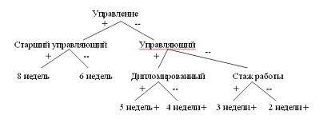

СЕМАНТИЧЕСКАЯ СЕТЬ
Базовым функциональным элементом семантической сети служит структура из двух компонентов: узлов и связывающих их дуг. Каждый узел представляет собой некоторое понятие, а дуга – отношения между ними.
Наибольшее сходство с семантическими сетями имеют модели Чена, или ERмодели (модель «сущность-связь»)

ПРИМЕР СЕМАНТИЧЕСКОЙ СЕТИ
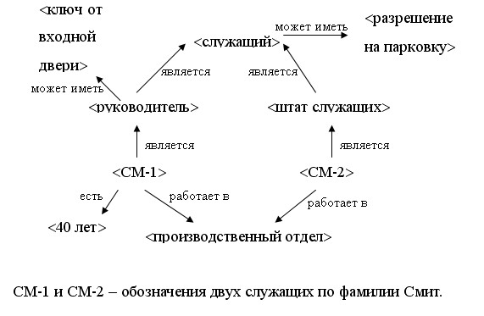

ФРЕЙМОВЫЕ МОДЕЛИ
Скелетный фрейм для понятия «руководитель»
- Имя: РУКОВОДИТЕЛЬ
- Специальность: СЛУЖАЩИЙ
- Имя: ___________________
- Возраст: ________________
- Адрес: __________________  Отдел: __________________
- Заработная плата: _________  Дата начала работы: _______
- До: _____________________

ФРЕЙМОВЫЕ МОДЕЛИ
Конкретизация фрейма для общего понятия
«руководитель»
- Имя: РУКОВОДИТЕЛЬ
- Специальность: СЛУЖАЩИЙ
- Имя: агрегат (Ф.И.О.)
- Возраст: агрегат (годы)
- Адрес: АДРЕС
- Отдел: диапазон
(производство, администрация)
- Дата начала работы: агрегат (месяц, год)
- До: агрегат (по умолчанию – текущая дата)

ФРЕЙМ (с англ. «каркас», «рамка»)
Фрейм является наиболее сложной структурой, позволяющей широко использовать вложенность составляющих его структур. Фреймовые структуры могут связывать правила (продукции), данные, описывающие состояние объектов и вычислительные процедуры. В зависимости от выбора стратегии реализации могут быть определены разные типы и разная степень вложенности фреймов.

АРХИТЕКТУРА ПРОГРАММНОГО КОМПЛЕКСА, ПОДДЕРЖИВАЮЩЕГО ОТОБРАЖЕНИЯ ДАННЫХ И ЗНАНИЙ ДЛЯ ДВУХ ПРЕДМЕТНЫХ ОБЛАСТЕЙ
Пользователь
Интерфейс
пользователя
Эксперт
j
-
ой области
Эксперт
k
-
ой области
Машина вывода (Р)
БЗ
j
-
ой предметной
области
БЗ
k
-
ой предметной
области
Прикладные
программы
j
-
ой области
Прикладные
программы
k
-
ой области
Система управления
транзитной областью (Т)
Транзитная область
(
C, D
)
Система управления БД (М)
БД (D
j
, D
k
)
Эта часть схемы совпадает со
схемой экспертной системы
ПРИМЕР ИСПОЛЬЗОВАНИЯ ФРЕЙМОВОЙ МОДЕЛИ
ДЛЯ РЕАЛИЗАЦИИ ТРАНЗИТНОЙ ОБЛАСТИ
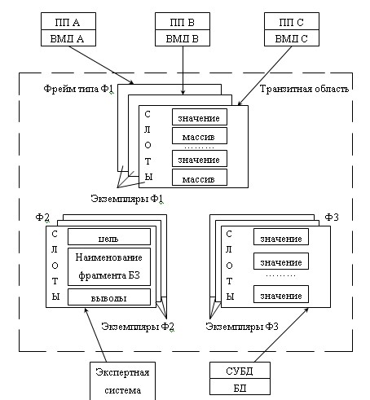

КОММЕНТАРИИ К СХЕМЕ
- Фреймы типа Ф1 предназначены для представления внешних моделей данных прикладных программ;
- Фреймы типа Ф2 – для представления фрагментов баз знаний экспертных систем;
- Фреймы типа Ф3 раскрывают значения слотов в экземплярах Ф1 и Ф2
- Для работы с транзитной областью были разработаны специальные средства, которые включают язык манипулирования даннымизнаниями и язык управления заданиями.
- Макрооператоры языка манипулирования данными-знаниями выполняют необходимый минимум функций: ввод, удаление, копирование и редактирование фреймов
- Язык управления заданиями позволяет описать вычислительную цепочку: перечислить этапы вычислительного эксперимента, каждый из которых может быть описан во фрейме типа Ф1
- Используя в качестве предикатов обозначения вложенных фреймов, которые, в свою очередь, могут быть фреймами продукций, процедур, данных, можно с их помощью описывать стратегии вывода в интеллектуальной системе.

ВОПРОСЫ К ЛЕКЦИИ
- Информационное моделирование. Типы информационных моделей.
- Переход от инфологического моделирования к моделям данных и знаний
- Два типа гибридных экспертных систем
- Классификация моделей знаний
- Три вида логики и логический вывод
- Исчисление высказываний и исчисление предикатов
- Пропозициональная функция и кванторы
- Примеры исчисления предикатов
- Логико-лингвистические модели : продукционные, семантические сети и фреймы
- Пример использования фреймовой модели

